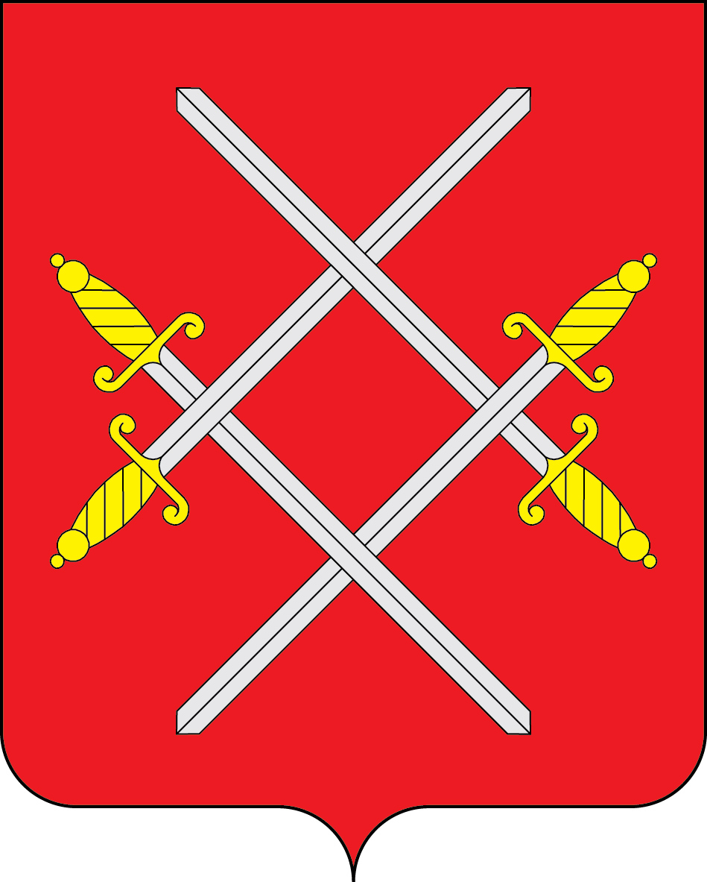

АДМИНИСТРАЦИЯ РУЗСКОГО ГОРОДСКОГО ОКРУГА

МОСКОВСКОЙ ОБЛАСТИ

ПОСТАНОВЛЕНИЕ

от _________________ № ______________

Об утверждении базового размера платы за наем жилого помещения для нанимателей жилых помещений государственного или муниципального жилищного фонда Рузского городского округа Московской области

В соответствии с Жилищным кодексом Российской Федерации, Федеральным законом от 06.10.2003 N 131-ФЗ «Об общих принципах организации местного самоуправления в Российской Федерации», Методическими указаниями установления размера платы за пользование жилым помещением для нанимателей жилых помещений по договорам социального найма и договорам найма жилых помещений государственного или муниципального жилищного фонда, утвержденными приказом Министерства строительства и жилищно-коммунального хозяйства Российской Федерации от 27.09.2016 №668/пр, руководствуясь Уставом Рузского городского округа Московской области, Администрация Рузского городского округа постановляет:

1. Утвердить базовый размер платы за наем жилого помещения для нанимателей жилых помещений по договорам социального найма и договорам найма жилых помещений государственного или муниципального жилищного фонда Рузского городского округа Московской области на 2023 год в размере 114,54 руб за 1 кв м общей площади в месяц.
2. Опубликовать настоящее постановление в официальном периодическом печатном издании, распространяемом в Рузском городском округе, и разместить на официальном сайте Администрации Рузского городского округа в сети «Интернет».
3. Контроль за исполнением настоящего постановления возложить на Заместителя Главы Администрации Рузского городского округа
Голубину Ю.Е.

Глава городского округа Н.Н.Пархоменко

